**TAREA/EVALUACION DE APRENDIZAJE UNIDAD 2 N° DE GUÍA: 15**

ASIGNATURA: TECNOLOGIA

NOMBRE ESTUDIANTE: ______________________________________________________

CURSO: ______________5_______________ LETRA: ______ FECHA: __________________

OA: Plani­ficar la elaboración de objetos tecnológicos, incorporando la secuencia de acciones, materiales, herramientas, técnicas y medidas de seguridad necesarias o alternativas para lograr el resultado deseado, discutiendo las implicancias ambientales y sociales de los recursos utilizados.

Objetivo de clase: Secuenciar las acciones que se utilizaron en la elaboración de diversos objetos

¿Qué aprendimos hoy?

Te presento el ticket de salida, acá aparecerán preguntas 3 preguntas que deberás responder en el espacio en blanco que aparece al lado de cada preguntas.

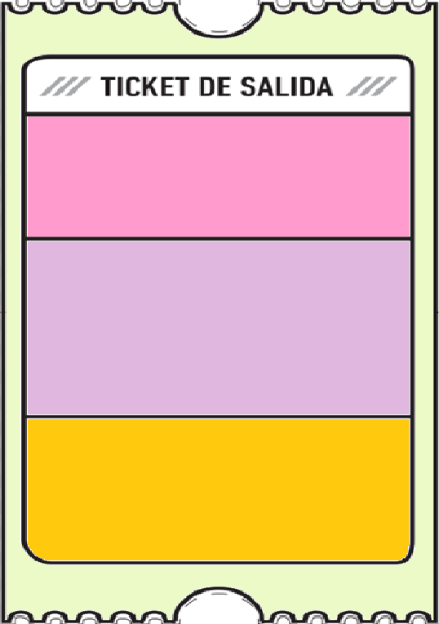

2. ¿Qué pasaría en el ámbito comercial si no existieran los artesanos y artesanas?

3.

2.

1. ¿Qué es para ti la artesanía? Explica y argumenta tu respuesta.

3. ¿Qué dudas te quedaron de la clase de hoy?

Anótalas y recuerda enviarme un correo